中国杰联企业培训中心
企管协 [2009] 第0017号

关于举办《精益生产——TPM全员设备保全与生产维护》暨
高级设备管理工程师研修班的通知
各有关单位：
伴随着企业机械化、自动化程度的日益提高，企业对设备的依赖也“水涨船高”，如何挑战设备零故障、如何极限化发挥设备综合效率，成了制造型企业关注的“焦点”课题；TPM活动以全员参与的方式，创建设计优良的设备系统，提高现有设备的最高限运用，实现安全性和高质量，防止错误发生，从而使企业达到降低成本和全面生产效率的提高。国际企业管理协会特举办《精益生产-TPM全员设备保全与生产维护》暨高级设备管理工程师研修班，现通知如下：
一、课程目标：
1、了解TPM对企业的重要意义和涵义；
2、系统掌握TPM的推进方法，在企业能领导推行TPM；
3、掌握设备总浪费分析方法和效率计算（OEE），达到显著提高OEE；
4、掌握设备FMEA分析方法，真正从预防角度达到设备安全“零事故”；
5、建立一套系统设备维护表格并基于维修记录分析大幅度提高设备可靠性和水平；
6、掌握分析浪费的方法，从而达成减低成本和提高效益。
二、课程内容：
结构体系 | 主要内容
一、TPM概论 | 1、什么是TPM活动  2、TPM与企业竞争力提升  3、TPM的含义及其演进过程  4、TPM活动与设备维修的关联  5、TPM主要内容及推行组织保证  6、平均修复时间MTTR、平均故障间隔时间MTBF计算与分析  7、设备综合效率OEE计算与分析— 企业效率损失知多少  8、透过OEE看企业“无形的浪费”与改善空间小组分析与讨论
二、TPM个别改善活动实务 | 1、工厂16种损失分析（Loss）  2、系统的改善活动-步骤与方法  3、P-M分析与P-M演练  4、个别改善活动的要点  5、TPM活动企业成功案例分享 演练：个别改善活动推进方法实务讨论
三、挑战设备“故障为零” | 1、故障的理解和类别  2、关于故障为“0”的思考之“冰山原理”  3、故障为“0”的原则  4、关键部门如何分工协作  5、决定设备生命周期成本90%之利器――“设备初期管理  ※ 设备初期管理之目的  ※ 初期管理之程序  ※ 如何在设计阶段缩短试早期安定化时间  ※ MP设计之充分条件和必要条件  ※ 设备充分条件之“五大特性”设计要点  ※ 设备必要条件之“主性能”设计要点
四、专业保全 | 1、专业保全体系  2、专业保全7STEP  3、向极限化挑战之利器――“PM分析”  ※ PM分析适用时机— PM分析步骤 ※ 实例演练  4、制定维修及备件计划之利器――“MTBF分析”  ※ MTBF分析之目的和应用 ※ MTBF分析表制作注意事项  ※ MTBF分析表制作五个步骤 ※ 生成维修计划及备件申报计划
- TPM活动成功之基石  ——5S活动 | 1、5S活动的功效 2、如何有效推进5S  3、开展5S活动的要点和技巧 4、5S活动中常用的法宝
- 实现班组自主管理必由  之路－自主保全活动 | 1、为什么要推行TPM自主保全  2、企业实践自主保全活动7步骤  ◇ Step1初期清扫 ◇Step2污染源及困难处所对策  ◇ Step3制定自主保养临时基准书 ◇ Step4总点检  ◇ Step5自主点检 ◇ Step6工程品质标准化  ◇ Step7彻底的自主管理  3、在实务中如何展开以上7步骤  4、成功推行自主保全的要点  5、TPM活动企业成功案例分享  演练：TPM自主保全活动计划书及活动要点讨论
七、TPM计划保全活动实务 | 1、计划保全的基本观念体系  2、如何正确处理计划保全与自主保全的关联  3、建立设备计划保全运作体系  4、设备日常维修履历管理  5、实践设备零故障的7个步骤  ◇ Step1使用条件差异分析 ◇ Step2问题点对策  ◇ Step3制定计划保养临时基准书 ◇ Step4自然劣化对策  ◇ Step5点检效率化 ◇ Step6 M-Q关联分析  ◇ Step7点检预知化  4、设备保养信息e化  5、支援自主保全方法—OPL（One Point Lesson）训练  6、计划保全4阶段7步骤展开  7、成功推行计划保全的要点  8、TPM活动企业成功案例分享  演练：TPM计划保全活动计划书及活动要点讨论
八、TPM品质保全活动实务 | 1、M-Q分析—品质可以预防吗？ 2、品质保全与TPM其他活动的关联  3、品质保全活动实现零不良7步骤
九、TPM其他活动展开介绍 | 1、 教育训练：TPM教育训练体系 2、安全与卫生改善活动  3、事务部门效率化改善活动
十、TPM完整案例分享学员实务问题讨论与解答
三、课程特色及授课方式
“60/40”时间原则(讲师40%,学员60%)，小组讨论/发表、案例分析，自带企业资料现场诊断和实作对策，多讲实践经验，要求学员结合本公司实际情况量身订做提出问题（可在课堂打断讲师思路），让学员面对面向老师提出问题，老师需要提成解决问题措施/方案。请同学先在公司搜集问题。带问题来，带方案走！
四、参会对象
制造厂长、生产总经理、生产制造经理、设备部经理、设备管理工程师、TPM活动小组人员等相关人员。
＆：本月其他课程信息：高级注册采购师研修班 5月23日-5月24日 北京
五、主讲专家
曹业彬顾问：IEMA国际企业管理协会首席高级顾问，资深实战派现场管理专家，IE工程师、美国PMP项目管理师、经济学硕士、工商管理硕士，具丰富的制造业现场管理经验；中国大陆本土籍最早的咨询师和高级讲师；主讲课程内容实操性强、案例丰富、知识结构完整、课程跨度大；授课风格生动活泼，深入浅出，具有良好的互动性，现场感染力强；课件设计力求深度、实用；案例多为工具性案例, 尽量吸取各个行业的精粹，具有高度的浓缩性。
曾服务过的企业：一汽大众、七匹狼股份有限公司、彬伊奴时装有限公司、大帝服饰有限公司、劲霸服饰、九牧王服饰、安踏体育用品、三兴体育用品公司、湖南克明面业、上海克利斯汀食品公司、上海发美丽家庭用品公司、珠江啤酒、上海森松化工、汇丽地板、美的空调、海信电器、迪比科电子、福建东南汽车股份公司、沈阳机床股份有限公司、霍尼韦尔朗能电器（广东）有限公司、海南斯达制药有限公司、德赛光电科技等进行该项课程的导入，并获得企业和学员的一致认可。
六、会议时间地点
2009年5月22日—2009年5月24日 厦 门 (22日全天报到)
七、颁发证书
学员经考核合格后，由IEMA国际企业管理协会颁发《高级设备管理工程师》证书，持证人信息在协会官方网站注册。注：请学员带两张二寸蓝底彩色免冠照片、身份证复印件一张。
八、培训费用
2800元/人（含培训费、资料费、中餐，免费享有协会官方网站会员权限等），住宿统一安排，费用自理。请将报名表传真至会务处。培训费三日内汇至指定账号（临会一周内发报到通知）。
九、联系方式
联系电话：010-62864303 62863354
联系传真：010-62864303
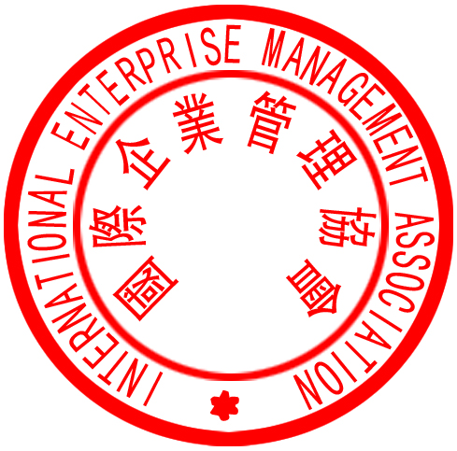
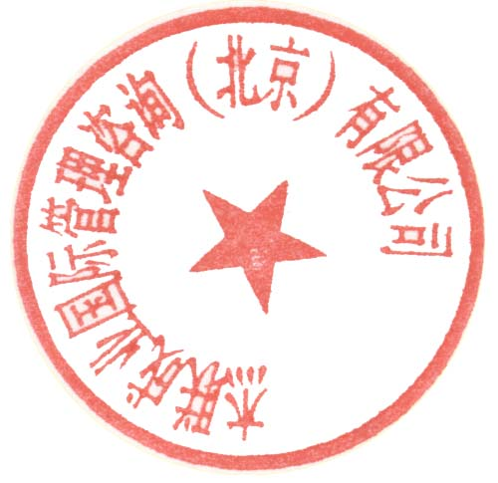

单位名称 |  |  |  | 联 系 人
详细地址 |  |  |  | 电 话
E-mail |  |  |  | 是否食宿
参会费用 | 万 仟 佰 拾元整 ¥： |  |  | 培训地点
代表姓名 | 身份证号码 | 性别 | 职 务 | 手 机 | 传 真
汇款方式：户 名：杰联成业国际管理咨询（北京）有限公司
开户行：北京农村商业银行丽泽支行丰益园分理处
帐 号：0203 2201 0300 0009 089
杰联成业国际管理咨询（北京）有限公司 IEMA国际企业管理协会

